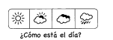
_______/_______/_______________

Nombre:
